Міністерство освіти і науки україни

ЗАПОРІЗЬКИЙ НАЦІОНАЛЬНИЙ УНІВЕРСИТЕТ

Математичний факультет

КАФЕДРА ПРОГРАМНОЇ ІНЖЕНЕРІЇ

Дисципліна «Програмування комп’ютерної графіки у web»

Лабораторна робота № 6

Виконав студент гр. 6. 1219-1

Явдощен Яків Валерійович

Перевірив: Викладач

Мухін Віталій Вікторович

Запоріжжя

2022

Завдання

На підставі 1 лабораторної роботи (вибраних Вами власних геометричних фігур):

1. Використати відео як текстуру (prime05-01.html).

Надіслати звіт та архів усіх файлів (включаючи папку з бібліотеками js, папку movies…)

Результат роботи

https://drive.google.com/file/d/1eY6UDUoIVbpdmm54_BeXIKDdy-liJs7t/view?usp=sharing

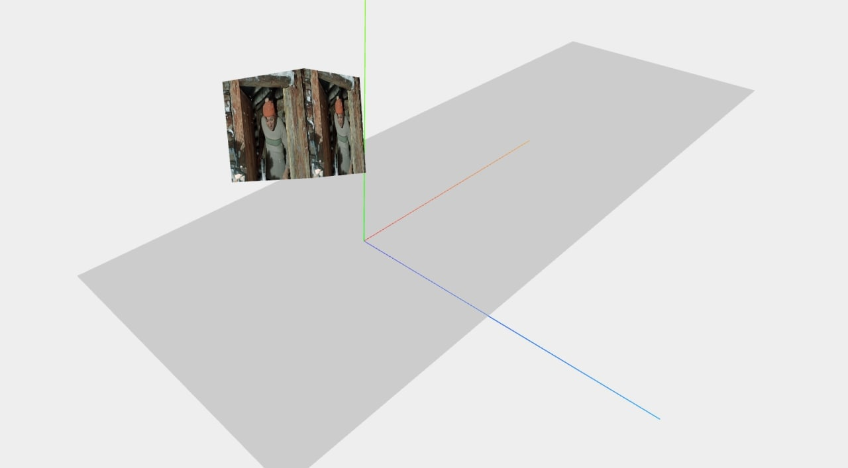

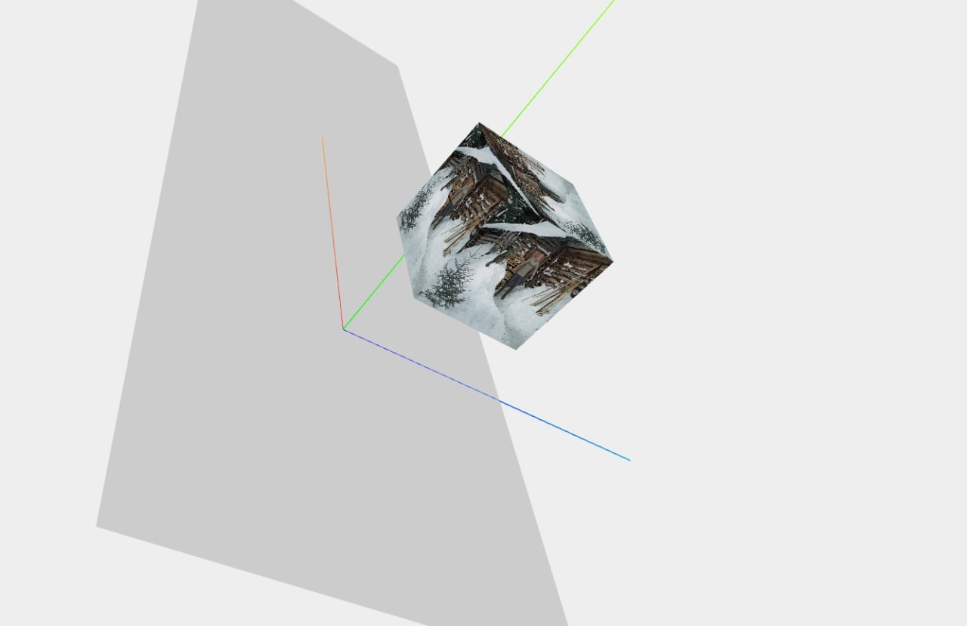

<!DOCTYPE html>

<html>

<head>

<meta http-equiv="Content-Type" content="text/html; charset=utf-8">

<title>cube</title>

<script src="./js/three.js"></script>

<script src="./js/TrackballControls.js"></script>

</head>

<body>

<video id="video" loop

style="display:none; position: absolute; left: 15px; top: 75px;"

src="./movies/NewVideo.mp4">

</video>

<script>

init();

function init()

{

var scene = new THREE.Scene();

//Ініціалізації рендерера

var renderer = window.WebGLRenderingContext? new THREE.WebGLRenderer({antialias:true}) : new THREE.CanvasRenderer();

renderer.setClearColor(new THREE.Color(0xEEEEEE));

// Встановлення розміру

renderer.setSize( window.innerWidth, window.innerHeight );

//Додавання елемента рендерера на сторінку. Робиться це так і однаково для всіх типів рендерерів:

document.body.appendChild( renderer.domElement );

var camera = new THREE.PerspectiveCamera(45,window.innerWidth / window.innerHeight, 0.1,1000);

var controls = new THREE.TrackballControls( camera );

var axes = new THREE.AxisHelper( 20 );

scene.add(axes);

var planeGeometry = new THREE.PlaneGeometry( 60, 20);

var planeMaterial = new THREE.MeshBasicMaterial({color: 0xcccccc});

var plane = new THREE.Mesh(planeGeometry,planeMaterial);

plane.rotation.x = -0.5 * Math.PI;

plane.position.x = 15;

plane.position.y = 0;

plane.position.z = 0;

scene.add(plane);

var video = document.getElementById("video");

video.onloadeddata = function () {

video.play();

};

//Create your video texture:

const videoTexture = new THREE.VideoTexture(video);

videoTexture.needsUpdate = true;

const videoMaterial = new THREE.MeshBasicMaterial({

map: videoTexture,

side: THREE.FrontSide,

toneMapped: false,

});

videoMaterial.needsUpdate = true;

//Create screen

const geometry = new THREE.CubeGeometry( 5, 5, 5 );

const material = new THREE.MeshLambertMaterial({color: "blue"});

//var material = new THREE.MeshBasicMaterial();

const cube = new THREE.Mesh( geometry, videoMaterial );

cube.position.x = -5;

cube.position.y = 10;

cube.position.z = 0;

scene.add( cube );

var light = new THREE.DirectionalLight();

light.position.set(0, 30, 20);

scene.add(light);

camera.position.x = -30;

camera.position.y = 40;

camera.position.z = 30;

camera.lookAt(scene.position);

renderer.render (scene, camera);

renderScene();

function renderScene()

{

cube.rotation.x += 0.02;

cube.rotation.y += 0.02;

cube.rotation.z += 0.02;

videoTexture.needsUpdate = true;

requestAnimationFrame( renderScene );

controls.update();

renderer.render( scene, camera );

}

}

</script>

</body>

</html>